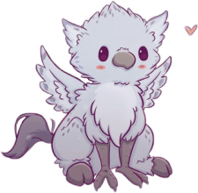

prenom

prenom

prenom



prenom

prenom

prenom



prenom

prenom

prenom



prenom



prenom

prenom

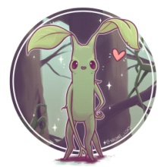

prenom

prenom

prenom

prenom

prenom

prenom

prenom

prenom

prenom

prenom

prenom

prenom